OZS, Celovška cesta 71, 1000 Ljubljana  Sekcija slikopleskarjev, fasaderjev in črkoslikarjev , T: 01/ 58 30 500, E: info@ozs.si, www.ozs.si | Splošna bolnišnica Trbovlje  Rudarska cesta 9, 1420 Trbovlje,  T: 03 56 52 500, www.sb-trbovlje.si

V Trbovljah humanitarnim slikopleskarjem podelili priznanja in razglasili tri najboljše tekmovalne ekipe
28. november 2016

Sporočilo za javnost, 2. del Za takojšnjo objavo

V splošni bolnišnici Trbovlje je v petek, 25. novembra, v enodnevni akciji 97 slikopleskarjev prostovoljcev sveže prepleskalo vse prostore v porodniškem, ginekološkem in internem oddelku v prvem in drugem nadstropju stavbe, ki se sicer ponaša že s skoraj 150-letno zgodovino. Stene so odeli v nežne pastelne barvne odtenke, ki so jih v svoji študiji predvideli in skupaj z osebjem bolnišnice izbrali JUB-ovi arhitekti. 75 slovenskim slikopleskarjem, med katerimi je bilo 12 dijakov iz mariborske in kranjske srednje strokovne šole, se je v Trbovljah pridružilo tudi 22 tujih udeležencev - 15 mojstrov in 7 vajencev- iz Avstrije, Češke, Madžarske, Slovaške in Velike Britanije, žal pa je 8-članski ekipi iz Nemčije sodelovanje na dogodku preprečila stavka zaposlenih v nemški letalski družbi. Tuji pleskarji so tako s svojo udeležbo podprli vseslovensko humanitarno akcijo, ki si v zadnjih treh letih pridobiva vedno večji mednarodni ugled. Podobno akcijo so po zgledu slovenske letos že organizirali na Slovaškem, njeno izvedbo pa načrtujejo tudi v drugih evropskih državah. Z drugimi člani upravnega odbora si jo je ogledal tudi Helmut Schulz, predsednik Evropskega združenja slikopleskarjev UNIEP, ki želi v Evropi dvigniti ugled poklicu slikopleskarja in ga ustrezno promovirati skozi sistem poklicnega izobraževanja.
Slikopleskarji so v Trbovlje prišli iz vseh krajev Slovenije, tako iz gorenjske in osrednjeslovenske kot tudi iz savinjske, pomurske, posavske, zasavske, koroške, podravske ter notranje-kraške regije. Izmed 11 tekmovalnih ekip z 22 tekmovalci jih je bilo kar 9 domačih, ki so se potegovale za naziv treh najboljših mojstrskih ekip na letošnjem tekmovanju, v boj za pokal zmagovalcev pa sta se podali tudi angleška in češka ekipa. V humanitarnem delu je sodelovalo 75 prostovoljcev, od tega 53 domačih in 18 tujih. Tudi tokrat na dogodku niso manjkali staroste Jože Sitar, Anton Lavrač in Milan Pestotnik, ki se kot mojstri tega poklica od samega začetka pridružujejo tej humanitarni akciji. Iz obrtniškega stanovskega vidika ima ta akcija še poseben pomen, saj se je udeležujejo tudi dijaki dveh srednjih strokovnih šol, ki se učijo za poklic slikopleskarja. Starejši kolegi jih lahko tako odlično usmerjajo in jim pokažejo svoje spretnosti ter nanje prenašajo svoje dragocene izkušnje. Anton Lavrač se že od leta 2010, ko je tekmovanje potekalo v ljubljanski porodnišnici, te akcije udeležuje s svojim sinom Tonijem, ki zdaj že z veliko praktičnega znanja nadaljuje poklicno družinsko tradicijo. Tako kot njihovi odrasli kolegi ali učitelji na šolah tudi bodoči slikopleskarji dobro poznajo zahtevnost posameznih faz dela, med katerimi jim je samo barvanje zidnih površin še najljubše. Kar dobra polovica dela slikopleskarja namreč obsega pripravo in zaščito tal in stavbnega pohištva, in bolj kot so natančni pri zaščiti, manj dela jih čaka po zaključku pleskarskih del. Najtežje delo, kot pravi večina, pa je brez dvoma brezhibna obdelava vrat in podbojev, saj je potrebno pred nanosom premazov precej truda vložiti v brušenje, ki je izredno zahtevno.
V trboveljski bolnišnici so bila na delu tudi dekleta. Trem slovenskim slikopleskarkam so se v humanitarnem delu pridružile tudi štiri Avstrijke, ki si želijo prihodnje leto pridobiti naziv mojstric slikopleskark. Pri delu smo jih lahko opazovali ves dan, vse po vrsti pa so dokazale, da po spretnosti prav nič ne zaostajajo za svojimi moškimi kolegi.
Posebnost letošnje akcije v Trbovljah je bila tudi predstavitev dekorativnih tehnik obdelave površin v enem od prostorov, s katerim je sekcija slikopleskarjev želela izpostaviti nekatera specifična znanja slikopleskarjev. Njihovo delo malodane že meji na umetnost, tehnik, ki jih uporabljajo, pa je kar veliko. Tokrat sta v izbranem prostoru slikopleskarja iz podjetja Penzel uporabila JUB-ov material Beton look, ki sta ga s pomočjo tehnike Traventin oblikovala v imitacijo naravnega kamna in bo zagotovo pritegnila veliko pozornost uporabnikov in obiskovalcev bolnišnice.
Slikopleskarji so z deli končali ob 17. uri in se po celodnevnem delu odpravili na zasluženo večerjo v veliko avlo Delavskega doma, kjer se je ob 18.30 začela sklepna prireditev, med gosti pa so bili tudi Jasna Gabrič, županja Občine Trbovlje, Matjaž Švagan, župan Občine Zagorje ob Savi, ter poslanka Državnega zbora Vojka Šergan. Vsi udeleženci so dobili priznanja OZS in Splošne bolnišnice Trbovlje, v imenu slednje pa je vsem toplo stisnila roko direktorica Marina Barovič, ki po ogledu prostorov ni mogla skriti navdušenja nad odlično opravljenim delom. Ekipa OZS in bolnišnice se je toplo zahvalila tudi podjetjem, ki so za akcijo zagotovila vse potrebne materiale in orodja - glavnemu sponzorju družbi JUB, ki je že 18-ič zapored zagotovila vse potrebne barve in premaze, ter podjetjem donatorjem – družbam Žima, tesa tape, Rigips in ABCTour. Zahvale za podporo so prejeli tudi predstavniki sodelujočih zasavskih občin in območnih obrtnih zbornic. Slikopleskarje sta nagovorila še Branko Goričan, idejni oče akcije, in Ernest Bransberger, predsednik sekcije slikopleskarjev. Sekcija je tudi letos podelila posebni denarni nagradi Srednji gradbeni šoli iz Maribora in kranjski Srednji gradbeno storitveni šoli, saj so tudi dijaki prispevali svoj delež k ureditvi bolnišnice. Aplavz sta na koncu poželi tudi 5-članska tekmovalna ocenjevalna komisija ter ekipa organizacijskega odbora, ki je uspešno izpeljala ta organizacijsko zahteven projekt.
Strokovna ocenjevalna komisija je imela letos še posebej težko delo, saj so bile najboljše tri ekipe precej izenačene. V imenu sekcije slikopleskarjev, fasaderjev in črkoslikarjev pri Obrtno-podjetniški zbornici Slovenije sta rezultate tekmovanja razglasila Ivan Meh, podpredsednik UO OZS in predsednik organizacijskega odbora akcije Dušan Presetnik. Trem zmagovalnim ekipam so predstavniki družbe JUB podelili vrednostne nagrade v višini 200, 300 in 500 evrov, družba Saint Gobain Rigips pa je najboljši ekipi dodala še vrednostno nagrado v višini 300 evrov.
Zmagovalci 18. tekmovanja so:
- mesto: Slikopleskarstvo Mihael Bezjak s.p., Mihael Bezjak, Stanko Bezjak, Markovci
- mesto: Dekor Plesk d.o.o., Aleš Rožič in Janez Vollmeier, Maribor
- mesto: Avgust Sreš s.p., Avgust Sreš in Uroš Sreš, Murska Sobota

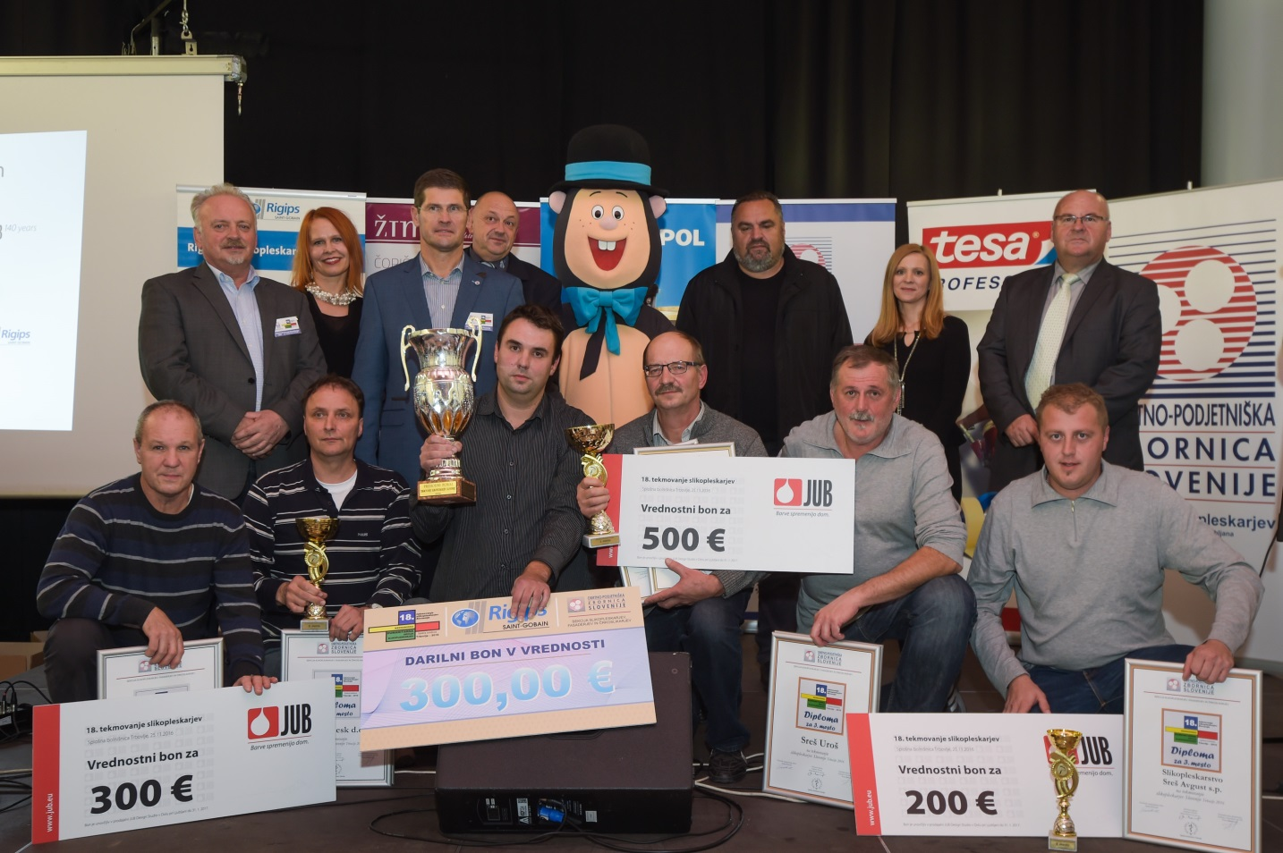
Dobrodelni slikopleskarji, ki imajo ne le spretne in pridne roke, pač pa tudi izjemno veliko srce, so Trbovlje zapustili utrujeni, a zadovoljni in s pozitivnimi vtisi, kar nedvomno obeta, da se bodo humanitarni akciji pridružili tudi v prihodnje.
Fotografije: Anže Petkovšek
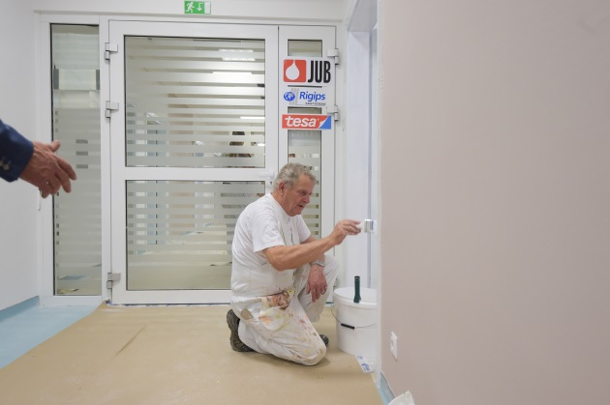
Slikopleskar Jože Sitar iz Mengša se udeležuje akcije že od leta 1999.

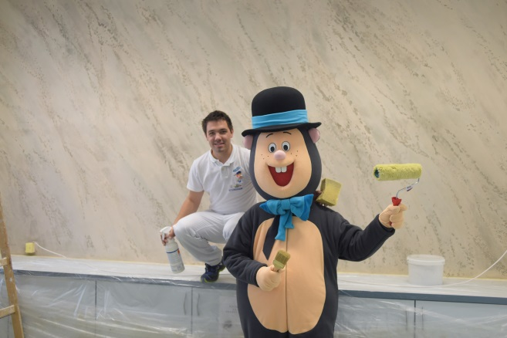
OZS je letos prvič predstavila tudi dekorativne tehnike obdelave zidnih površin.

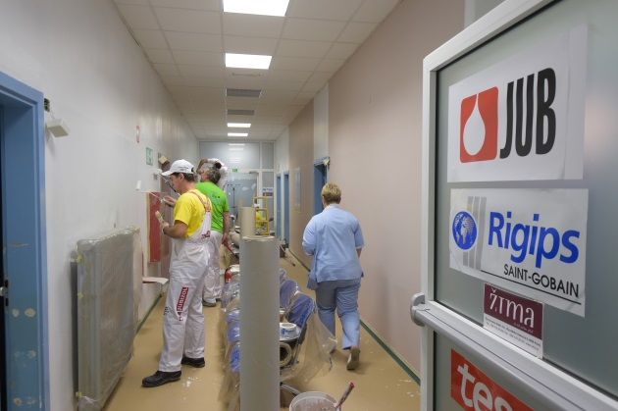

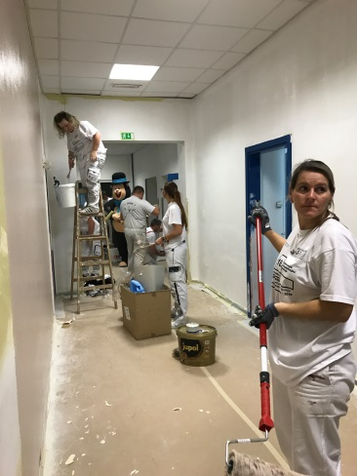
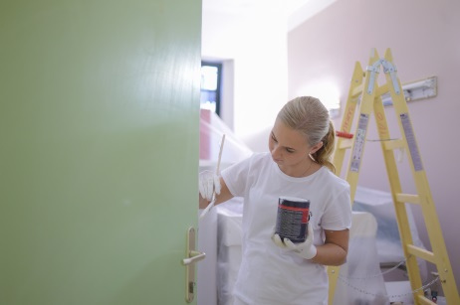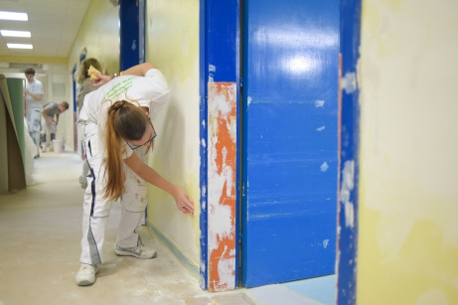
V Trbovljah so se na humanitarni akciji trem slovenskim pridružile tudi štiri slikopleskarke iz Avstrije, žensko ekipo pa je dopolnila tudi članica strokovne tekmovalne komisije, Irena Lončar.
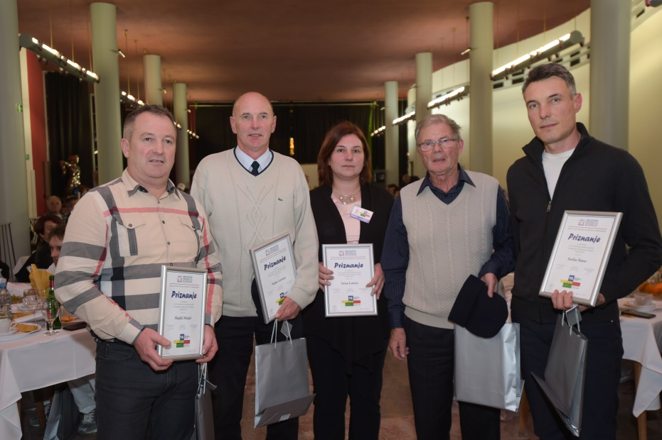

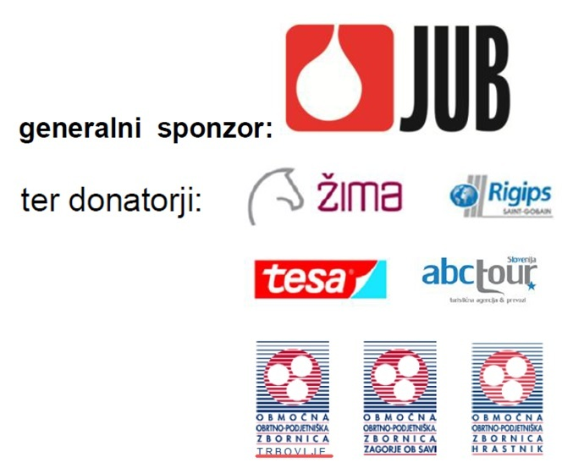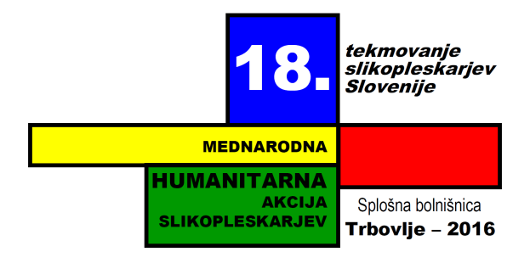

Kontakt za medije: Miša Hrovat, M: 041 619 616, E: misa@maga.si

